软件体系结构建模
软件体系结构建模 1
1. 4+1视图模型 2
1.1. 逻辑视图 2
1.2. 开发视图 2
1.3. 进程视图 2
1.4. 物理视图 2
1.5. 场景 2
2. 软件体系结构的核心模型 3

4+1视图模型
什么是4+1 图 2-1 P31
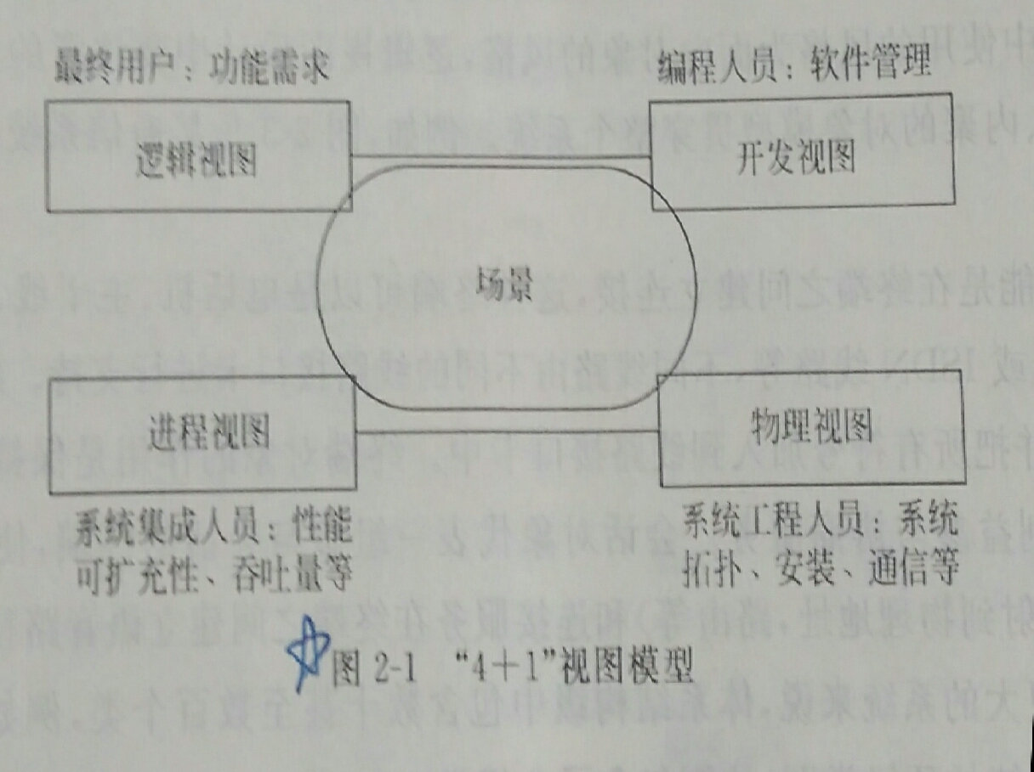

逻辑视图
主要支持系统的功能需求

开发视图
主要侧重于软件模块的组织管理

进程视图
侧重于系统的运行特性

物理视图
主要考虑如何把软件映射到硬件上

场景
可以看作那些重要系统活动的抽象，他使四个视图有机联系起来

软件体系结构的核心模型
图 2-14 P37
